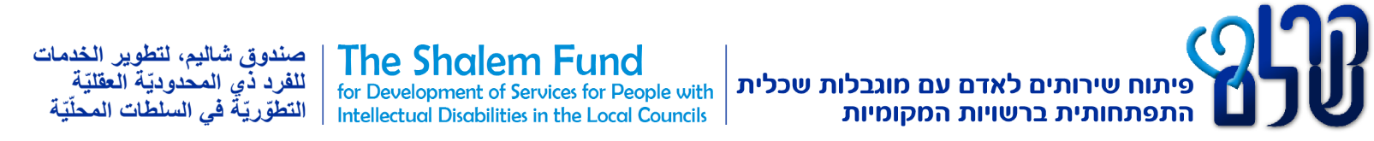
‏יום שלישי כ"ח אב תש"פ
‏18 אוגוסט 2020

הנחיות להגשת דו"ח מחקר סופי לקרן שלם
- דו"ח המחקר סופי אשר יוגש לקרן שלם ייכתב בשפה העברית ויעבור עריכה לשונית ויוגש כקובץ Word על פי המבנה המצויין בסעיף ג'.
- סטודנטים לתזה או לדוקטורט יגישו את הדו"ח המסכם רק לאחר שקיבלו ציון מטעם האוניברסיטה.
- להלן מבנה הדו"ח :
- עמוד השער בעברית לפי הפורמט המצ"ב בהמשך ההנחיות.

(ניתן לקבל את הלוגו של קרן שלם באמצעות המייל, כמו כן את מס' המק"ט של המחקר)
- תוכן עניינים
- תמצית בשפה העברית בת כ – 100 מילים של עיקרי המחקר
- תקציר(אבסטרקט) בשפה העברית + מילות מפתח לחיפוש בעברית
- תקציר מנהלים ובו : רקע על המחקר ומטרותיו, ממצאים עיקריים, סיכום והמלצות (עד 5 עמודים)
- רשימת תרשימים, גרפים וטבלאות
- מבוא
- סקירת ספרות
- שיטת המחקר
- ממצאים
- דיון וניתוח
- סיכום, המלצות ומסקנות
- ההשלכות היישומיות של המחקר.
- פורום/רשימת אנשי מקצוע והשטח להם רוצה החוקר להציג את תוצאות

מחקרו. (נא לא לציין שמות אלא רק תיאור תפקיד)
- המלצות למחקרי המשך
- ביבליוגרפיה
- נספחי המחקר (הכוללים את כלי המחקר)
- Abstract: תקציר בשפה האנגלית
- תמצית בשפה האנגלית בת כ- 100 מילים של עיקרי המחקר + + מילות מפתח לחיפוש באנגלית
- עמוד שער אחורי באנגלית ע"פ הפורמט בהמשך ההנחיות.

** קרן שלם מבקשת להנגיש את הידע האקדמי לכלל אנשי המקצוע העוסקים

בתחום. לכן סטודנטים דוברי השפה הערבית מתבקשים לכתוב גם תקציר

בערבית + מילות מפתח לחיפוש בערבית. נשמח לשיתוף הפעולה שלכם!

- חוקרים המבקשים להגיש את הדו"ח המסכם באנגלית יפעלו על פי ההנחיות הבאות :
- ההצעה באנגלית תכלול את סעיפים : 1-17, למעט סעיף 12.
- להצעה יש לצרף מסמך נוסף של לפחות 10 עמודים בעברית שיכלול בקצרה ובתמציתיות את סעיפים : 1,3,4,5,7,8,9,10,11,12
- יש לשלוח את הדו"ח הסופי כקובץ Word לאישור קרן שלם כקובץ וורד למייל - efrat@kshalem.org.il
- אין לשלוח את הדו"ח במספר קבצים נפרדים. יש לשלוח אותו כקובץ אחד מלא הכולל את כל סעיפים !
- רק לאחר אישורה של הקרן את הדו"ח הסופי ניתן להגיש או לשלוח את הדו"ח בשני העתקים קשיחים.
- ניתן לשלוח את העותקים בדואר לכתובת –
קרן שלם, שד' מנחם בגין 5, בית דגן 50200

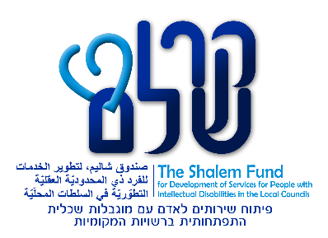

פורמט שער עברית – לתזה/דוקטורט

התאמת תהליך יצירת סמלים ציבוריים ובדיקת מובנותם
לאנשים עם מוגבלות שכלית
על פי תקני איזו ISO 9186-1:2014, ISO 22727: 2007

שרון גנות

בהנחיית : דר' גילה פריבור ופרופ' שירה ילון חיימוביץ

עבודת גמר המוגשת כמילוי חלק מהדרישות
לקבלת התואר "מוסמך האוניברסיטה"
במחלקה למדעי המידע, אוניברסיטת בר-אילן

מחקר זה נערך בסיוע מענק מחקר מקרן שלם
הקרן לפיתוח שירותים לאדם עם מוגבלות שכלית התפתחותית
ברשויות המקומיות

2018
קרן שלם/216/2018
פורמט שער אנגלית – לתזה/דוקטורט

Adapting the Process of Public Symbol Creation and Comprehensibility Testing
To People with Intellectual Disabilities
According to ISO 22727: 2007 and ISO 9186-1:2014

Sharon Ganot

Supervised By : Dr. Gila Pribur, Prof. Shira Yalon-Chamovitz

Submitted in partial fulfilment of the requirements for the Master's Degree in the Department of Information Science,
Bar-Ilan University

This work was supported by a grant from Shalem Fund for Development of Services for People with Intellectual Disabilities in the Local Councils in Israel
2018
קרן שלם/216/2018
פורמט שער עברית – למחקר

התאמת תהליך יצירת סמלים ציבוריים ובדיקת מובנותם
לאנשים עם מוגבלות שכלית
על פי תקני איזו ISO 9186-1:2014, ISO 22727: 2007

ד"ר אלון גנות
המחלקה ללימודי מידע, אוניברסיטת בר אילן

מחקר זה נערך בסיוע מענק מחקר מקרן שלם
הקרן לפיתוח שירותים לאדם עם מוגבלות שכלית התפתחותית
ברשויות המקומיות

2018

קרן שלם/216/2018
פורמט שער אנגלית – למחקר

Adapting the Process of Public Symbol Creation and Comprehensibility Testing
To People with Intellectual Disabilities
According to ISO 22727: 2007 and ISO 9186-1:2014

Dr. Alon Ganot

Department of Information Science,
Bar-Ilan University

This work was supported by a grant from Shalem Fund for Development of Services for People with Intellectual Disabilities in the Local Councils in Israel
2018

קרן שלם/216/2018

